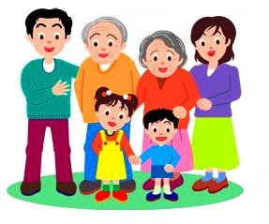

«Влияния табакокурения и алкоголизма на детей со стороны родителей»

Как правило, к 5-6 годам детям известны названия различных одурманивающих веществ, особенности их внешнего вида, свойства (цвет, запах, консистенция). Малыши знают, как и при каких обстоятельствах используются некоторые наркогенные соединения (водку и шампанское пьют по праздникам, сигареты мама курит, когда нервничает, а папа, когда работает над чем-нибудь.) А откуда поступает к детям информация о наркогенных веществах? Прежде всего, конечно, из семьи.

Взрослые часто даже не подозревают, как много узнают ребята, просто наблюдая за их поведением: как держать, зажигать сигарету, как чокаться, чем может помочь сигарета или бокал вина – снять боль, раздражение, улучшить настроение… Мамы и папы считают ненужным, опасным, несвоевременным разговор со своими детьми об опасности наркотизации и… совершенно легкомысленно относятся к тому, что их чадо является свидетелем их собственных пагубных пристрастий. Уже в дошкольном возрасте и мальчики и девочки очень хорошо владеют «техникой» курения. Это можно наблюдать в играх: изображая взрослых, дети «курят», используя в качестве сигареты карандаши, ручки. Когда играют в «семью», могут чокаться игрушечными чашками, изображая взрослых. Понятно, что таким образом для подражания являются родители. Так, к примеру, у малыша, чей отец курит, сам процесс курения тесно связывается с образом взрослого. Следовательно, отношение к этому виду одурманивания во многом будет зависеть от отношения ребенка к отцу.

Установки взрослых по поводу использования алкоголя и курения в самом общем виде могут быть представлены четырьмя вариантами: полное неприятие (любые формы наркотизации исключаются), противоречивое, или амбивалентное (пусть посторонние поступают, как хотят, но использование одурманивающих веществ в семье недопустимо), либеральное (в семье могут пить и курить, однако это не переходит границы «общепринятого»), патологическое (одурманивание происходит независимо от того, видит ли это ребенок или нет, при этом масштабы наркотизации явно превышают принятые нормы).

Увы, вряд ли сегодня найдется много семей, отношение которых к наркотизации соответствует двум первым вариантам. В большинстве случаев в семьях господствуют либеральные оценки использования алкоголя и курения. А они, в свою очередь способствуют формированию у детей противоречивого представления о наркотизации. В ходе опросов выясняется, что все дошкольники считают алкоголь и никотин опасными для детей, но для взрослых – нет, поэтому в будущем (когда станут взрослыми) они не собираются от них отказываться. Зачастую первая проба алкоголя происходит дома, в семье. Иногда «она носит характер» контрабанды: дети тайком от родителей допивают, к примеру, вино из оставленной без присмотра рюмки. Порой ребенок по ошибке выпивает алкогольный напиток: «Я думал, что это – вода, компот…»

Однако весьма часто знакомство ребенка с алкоголем происходит с одобрения родителей, это в неблагоприятных для воспитания детей семьях. Родители думают: «А что будет от глотка пива или вина?» Родители, если они думают о здоровье своих детей, должны стараться делать так, чтобы дети не являлись постоянным очевидцами проявления вредных привычек взрослых (папа может и должен курить вне квартиры, ребенка не всегда полезно сажать за стол вместе с взрослыми гостями и т.д.).

В тех семьях, где родители, как правило, ведут неправильный образ жизни, дети вырастают болезненными, с нервными расстройствами, и в дальнейшем с пагубными привычками и наклонностями. В семье алкоголиков ребенок не чувствует себя защищенным ни в семье, ни за ее пределами. Отношения здесь деспотичные, нередко основаны на грубости и жестокости. Поэтому дети алкоголиков зачастую становятся жестокими, агрессивными, испытывают чувство неудовлетворенности (обиды на весь мир).

Очень хочется, чтобы у детей нашего детского сада дома была прекрасная обстановка и чтоб они росли здоровыми и счастливыми.
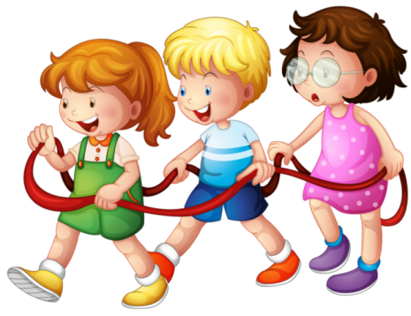

Материал подготовлен воспитателем: Тизенгаузен О.И.

